"Elektron faktura" xidmətinin istifadə təlimatı

“Elektron faktura” xidməti vasitəsilə abonentlər “Azərsu” ASC-nin təqdim etdiyi hesab fakturaları elektron formada əldə edə biləcəklər. Elektron xidmətdən istifadə etmək üçün siz www.azersu.az saytında “Elektron xidmətlər” bölməsindən və saytda sağ paneldə “Elektron faktura” xidmətini seçməlisiniz (şəkil 1).
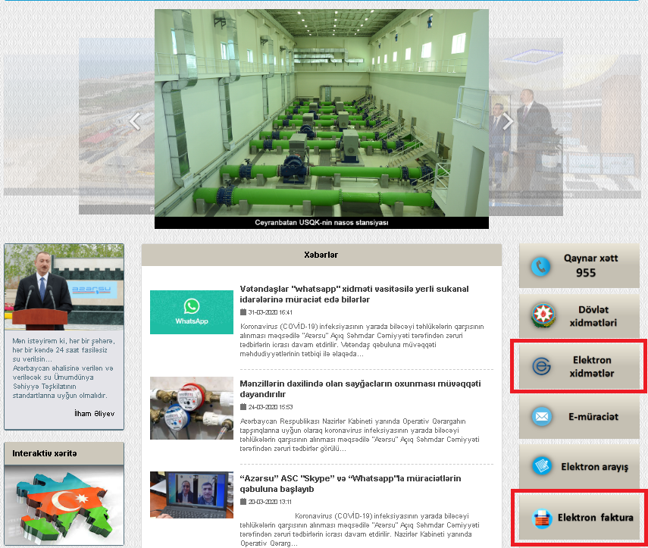

Şəkil 1.

Açılan növbəti pəncərədə fakturası əldə edilməsi istənilən abonent kodu daxil edilməlidir (şəkil2).
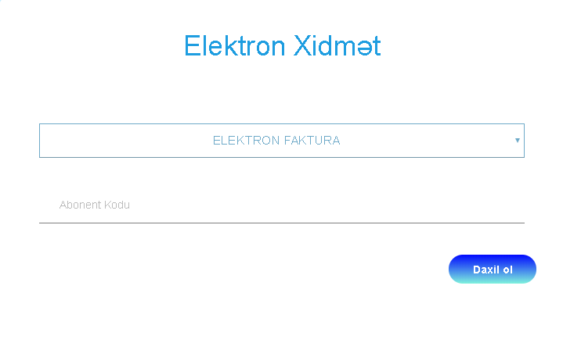

Şəkil 2.
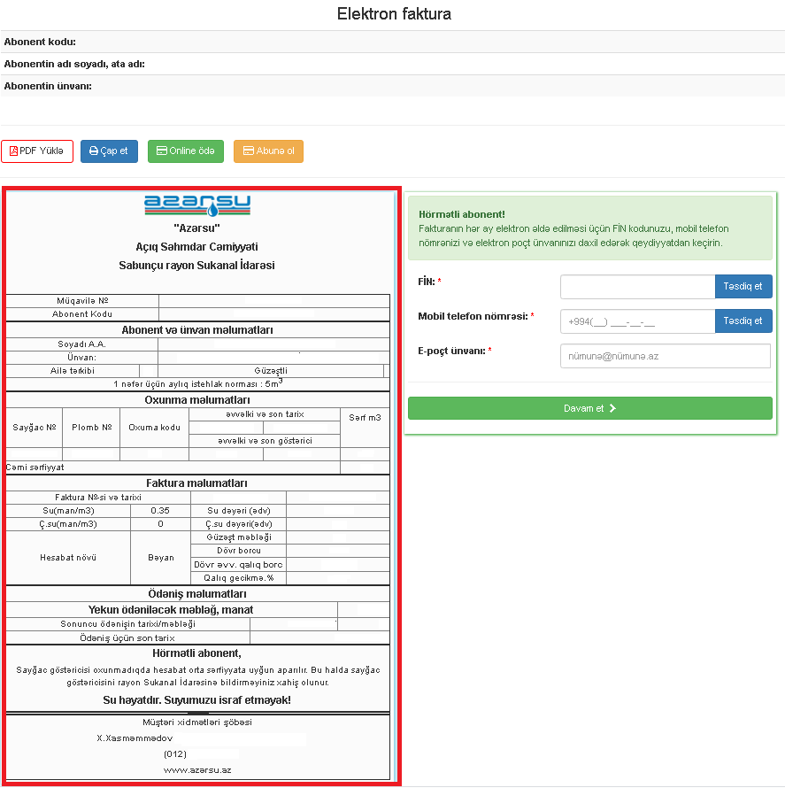
Daxil edilmiş abonent koduna uyğun faktura məlumatı sol paneldə təqdim olunur (şəkil3).
Şəkil 3.

“PDF Yüklə” düyməsi seçilməklə fakturanın pdf formatında əldə edilməsi mümkündür.
“Çap et” düyməsi seçilməklə fakturaların çap edilməsi mümkündür.
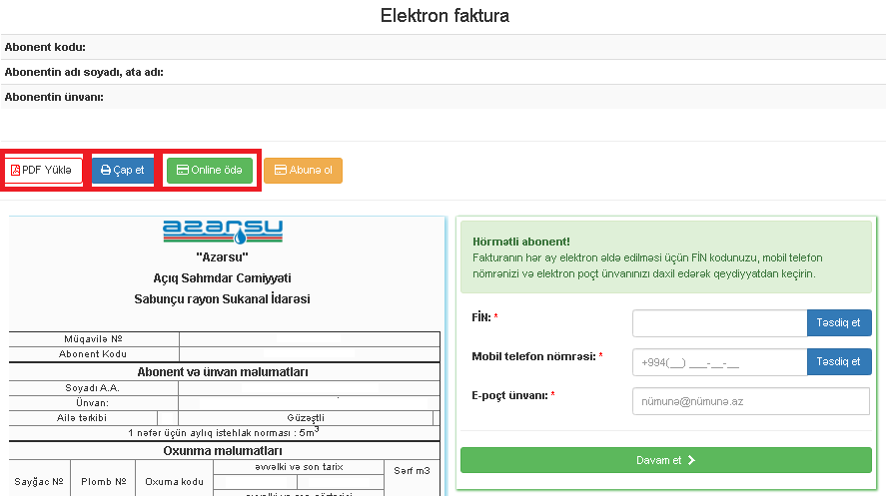
“Online ödə” düyməsi seçilməklə faktura borcunun onlayn formada ödənilməsi mümkündür.

Şəkil 4.

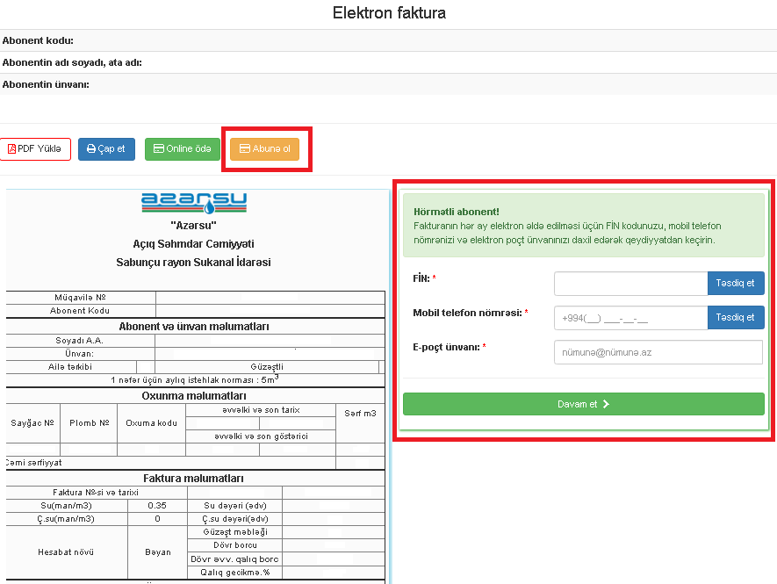
Fakturaların hər ay elektron əldə edilməsi üçün “Abunə ol” seçimi verilməklə daxil edilməsi zəruri olan məlumatlar paneli göstərilir(şəkil5).

Şəkil 5.

Abonent fakturaları hər ay elektron əldə etmək istəyirsə “Abunə ol” seçimi vasitəsilə göstərilən sag paneldə Fin kodunu daxil etməlidir və “Təsdiq et” seçimini verməlidir(şəkil6).
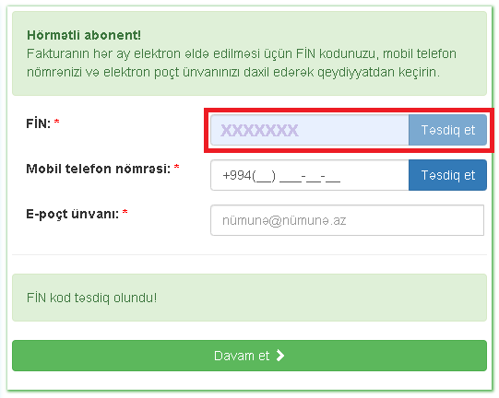

Şəkil 6.

Növbəti addımda mobil telefon üzərindən sms xəbərdarlıq almaq üçün telefon nömrəsi daxil edilməlidir və “Təsdiq et” seçimini verməlidir. Bundan sonra şəkil 7-də göstərilən formada telefona göndərilən təhlükəsizlik kodu şəkil 8-dəki ekranda daxil edilməlidir və “Təsdiq et” seçimi verməlidir.

Şəkil 7.

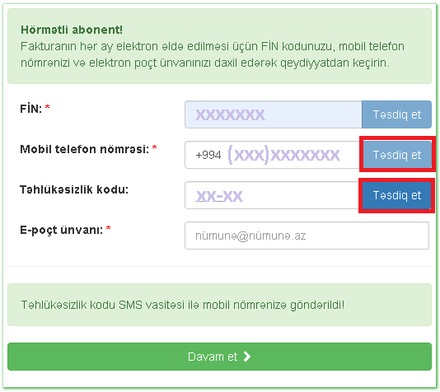

Şəkil 8.

Növbəti addımda elektron poçt ünvanı daxil edilməlidir və “Davam et” seçimi verilməlidir. Bu təsdiq əməliyyatı aparıldıqdan sonra fakturaların hər ay avtomatik göndərilməsi təmin olunacaqdır. (şəkil9).
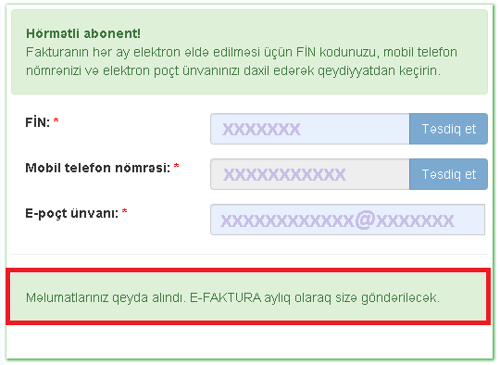

Şəkil 9.

Fakturaların hər ay avtomatik göndərilməsi xidmətinin dayandırılması üçün “Elektron faktura göndərilsinmi?” seçimində “Xeyr” seçimi verilməlidir (şəkil10).
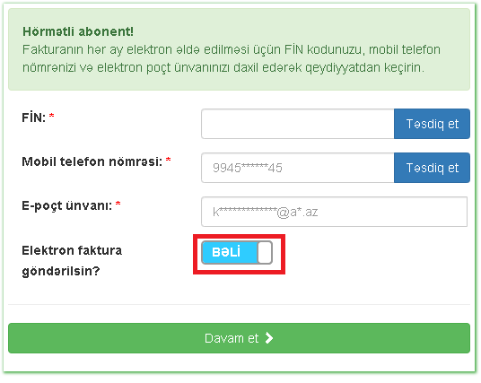

Şəkil 10.

Bundan sonra telefona göndərilən təhlükəsizlik kodu ekranda göstərilən müvafiq xanaya daxil edilməlidir və “Təsdiq et” seçimi verməlidir. Bu seçimdən sonra fakturaların hər ay avtomatik göndərilməsi xidməti dayandırılır (şəkil11 və şəkil12).
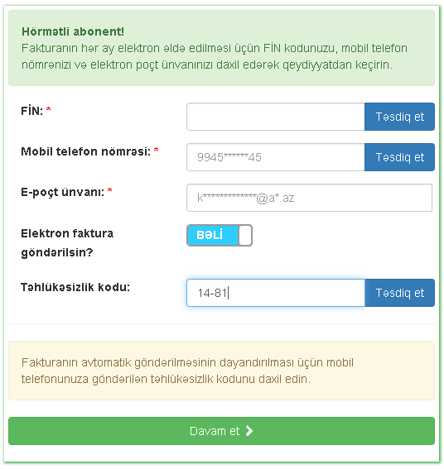

Şəkil 11.
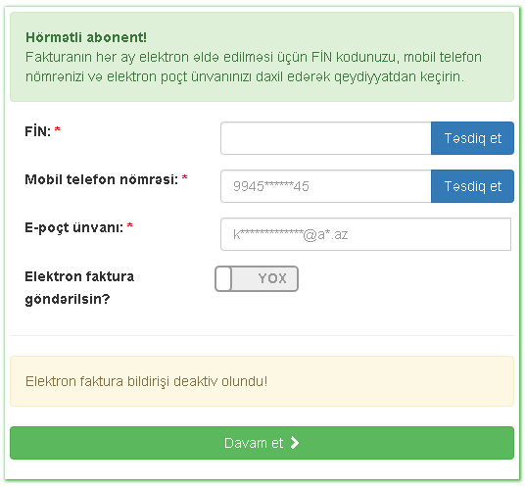

Şəkil 12.

